PHÒNG GIÁO DỤC VÀ ĐÀO TẠO ĐỀ KIỂM TRA HỌC KỲ I
QUẬN TÂN BÌNH NĂM HỌC 2021-2022
MÔN TOÁN - LỚP 6
Thời gian làm bài: 90 phút
(Không kể thời gian phát đề)

Bài 1: Thực hiện phép tính sau: (2đ)
1)
2) 40:(-17+12)+9
3)
4)
Bài 2: Tìm x biết: (2đ)
1)
2) 2x –128 = 2³ .3²
3)
4)
Bài 3:1) Tìm ƯCLN (180, 240) (0.5đ)
2) Tìm BCNN (45, 60, 75) (0.5đ)
Bài 4: Bố Linh mang 350 000 đồng vào siêu thị. Bố Linh đã mua 7 gói mì, 3kg cam và 5 hộp sữa. Giá mỗi gói mì là 6 500 đồng, mỗi ki-lo-gam cam là 39 000 đồng và mỗi hộp sữa là 30 000 đồng. Hỏi bố Linh còn lại bao nhiêu tiền ? (1đ)
Bài 5: Một trường THCS tổ chức cho học sinh khối 6 đi học tập ngoại khóa ở Củ Chi bằng xe du lịch. Biết rằng khối 6 có khoảng 700 đến 800 học sinh đi tham dự học tập ngoại khóa. Nếu sắp xếp 40 học sinh lên một xe hay 45 học sinh lên một xe thì vừa đủ. Tính số học sinh khối 6 tham dự học tập ngoại khóa. (1đ)
Bài 6:Cô giáo chủ nhiệm muốn chia quyển vở, bút bi và gói bánh thành một số phần thưởng như nhau để trao trong dịp sơ kết học kì. Hỏi có thể chia được nhiều nhất bao nhiêu phần thưởng? Khi đó mỗi phần thưởng có bao nhiêu quyển vở, bút bi và gói bánh? (1đ)
Bài 7: Người ta cần xây tường rào cho một khu vườn như hình bên .Mỗi mét tường rào tốn 150 nghìn đồng. Hỏi cần bao nhiêu tiền để xây tường rào(1đ)
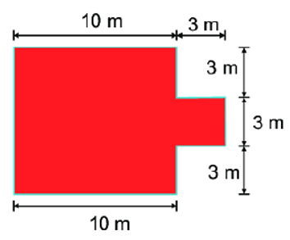
Bài 8: Một con diều hình thoi có hai đường chéo lần lượt là 4dm và 3dm. Tính diện tích con diều .(0.75đ)

Bài 9: Tìm số tự nhiên a biết: chia hết cho (0.25đ)

HẾT

HƯỚNG DẪN ĐÁP ÁN MÔN TOÁN - LỚP 6
Bài 1:
1)
= 15.(141+59)
= 15.200=3000 (0.5đ)
2) 40:(-17+12)+ (-9 )
= 40: (-5) + (-9)
= -8 + (-9) = -17 (0.5đ)
3)
= (0.5đ)
4)
=
=
=
= 320:160 = 2 (0.5đ)
Bài 2: Tìm x biết :
1)
(0.5đ)
2) 2x –128 = 2³ .3²
2x –128 = 8 .9
2x –128 = 72
2x = 72+128
2x = 200
x = 200 : 2
x = 100 (0.5đ)
3)
⇒ (0.5đ)
Suy ra x = 8 hay x = -8
Bài 3: 1) ƯCLN (180, 240) = 60. (0.5đ)
2) BCNN (45, 60, 75) = 900. (0.5đ)
Bài 4: Số tiền còn lại: đồng.(1 đ)
Bài 5: Số học sinh khối 6 tham dự học tập ngoại khóa là một bộI chung trong khoảng từ 700 đến 800 của 40 ,45
40 = 2³.5
45 = 3².5
BCNN(40;45) = 2³.3².5 = 360
⇒ BC(40;45) = B (360) = {0;360; 720; 1080;...}
Vậy: Số học sinh khối 6 đi tham quan là 720 học sinh (1đ)
Bài 6:(1đ)
Số phần thưởng để trao trong dịp sơ kết học kì phải là ước của 24, 48, 36
Số phần thưởng cần tìm phải nhiều nhất.
Vì vậy Số phần thưởng cần tìm là ước chung lớn nhất của 24, 48, 36
24 = 2³.3
48 = 2⁴.3
36= 2².3²
ƯCLN (24;48;36) = 2².3 = 12
Vậy số phần thưởng được chia nhiều nhất là 12 phần thưởng.
Số quyển vở ở mỗi phần thưởng là 24 : 12 = 2 quyển vở
Số bút bi ở mỗi phần thưởng là 48 : 12 = 4 bút bi
Số gói bánh ở mỗi phần thưởng là 36 : 12 = 3 gói bánh
Bài 7:
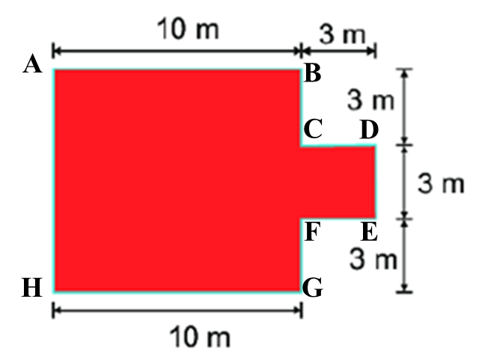
Ta có: HA = 3+3+3=9 (m)
Chu vi của khu vườn là:
Chi phí để xây tường rào là:
44.150000 = 6600000 (Đồng)
Đáp số: 6600000 (Đồng)

Bài 8:( 0,75 đ) Diện tích con diều là: 4.3:2=6m²=600cm²
Bài 9:
∈ Ư(10)
2a+1 | 1 | 2 | 5 | 10
a | 0 | / | 2 | /
Vậy (0.25đ)

